思美(SiMay)远程协助管理系统开发设计文档

说明
SiMay远程协助管理系统，是SiMay开源团队打造的一款免费、开源的远程群控管理系统，代码均采用C#.NET开发设计，均不收取任何授权费用（商用请遵循AGPL协议，可自愿开源分享商用代码或保留版权信息及出处），系统设计为组件式框架，每个组件可单独分离使用，有着高性能，易扩展、可跨平台的开发框架和开发解决方案。系统前后端逻辑分离原生开始支持多终端，多端实时同步监控。

项目开发环境
Visaul Studio 2019 及以上版本，安装以下组件
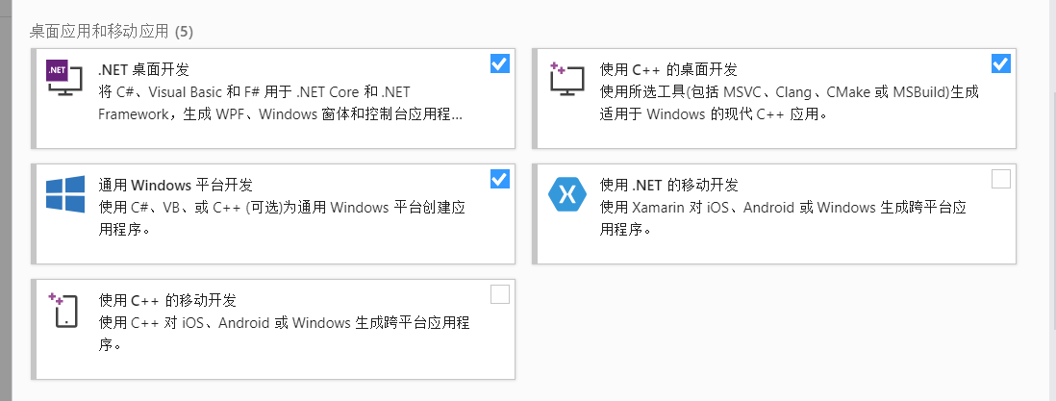

系统功能设定

Windows控制端
远程桌面:支持查看远程远程屏幕、远程控制鼠标键盘、支持多屏幕切换控制
文件管理:支持远程文件浏览，上传下载文件、文件夹，删除，重命名
注册表:支持远程浏览注册表键值，新增，修改，删除键值对
Shell管理:支持远程命令行
系统管理:支持远程进程查看、结束，最大化/最小化进程窗口，查看系统信息
远程语音:支持传输远程麦克风语音及发送语音丶录制语音
远程摄像头查看:支持浏览远程摄像头画面
远程消息:可发送消息弹框
远程桌面视图墙:支持多屏幕视图墙监控，打开/关闭视图墙
远程执行:支持远程http下载并执行
创建客户:支持为被控服务端配置上线IP/域名地址、端口等信息

Web移动控制端：
实时桌面视图墙
基本的批量系统管理

系统项目结构

SiMay.Core【公共核心功能】
- SiMay.Basic.Standard --基础通用库
- SiMay.Core.Standard --系统核心统一公共库【统一通讯指令丶抽象丶通信数据实体等..】
- SiMay.Serialize.Standard --轻量级高性能二进制序列化库【作用:系统通信数据实体化】

SiMay.RemoteMonitor【控制端】
- SiMay.RemoteControlsCore --主控端核心库
- SiMay.RemoteMonitor --Windows主控端
- SiMay.RemoteMonitorForWeb --Web主控端后端，采用WebSocket与前端实时通信
- SiMay.RemoteMonitorForWebSite --Web监控前端

SiMay.RemoteService【远程被控服务端】
- SiMay.RemoteService.Loader --内存加载Loader，实现远程内存载入被控端核心库
- SiMay.ServiceCore --被控端核心库/被控端主程序

SiMay.SessionProvider【会话提供层】
- SiMay.Net.SessionProvider --会话提供库【作用：提供服务器监听模式或者中间会话代理协议】
- SiMay.Net.SessionProvider.Core --代理协议统一公用库【作用：统一中间库和服务器的通信指令及序列化等】
- SiMay.Net.SessionProviderService --中间会话代理服务器【作用：提供保持服务端会话保持丶数据转发功能，基于此实现多平台端监控】

SiMay.Sockets【通信层】
- SiMay.Socket.Standard --轻量级通信引擎
- SiMaySocketTestApp --通信引擎测试程序

框架常用基类及接口
框架术语:

主服务：被控端用于与主控端维持连接，通常用于帮助执行应用流程的服务

应用服务：与应用采用独立连接，通过执行应用命令为应用提供具体行为、并反馈数据的服务
应用：与应用服务采用独立连接，对应用服务反馈的数据进行处理、展示的应用程序

中间代理转发服务：是指能对主服务、应用服务的消息进行代理转发的代理程序，通过实现的路由协议，中间服务支持多主控端实时消息转发

系统框架为可复用组件式设计，每个，同时也是前后逻辑分离开发模式，ApplicationAdapterHandler为应用逻辑适配器基类

